

ZAMGER
Informacioni sistem za podršku nastavi
Elektrotehničkog fakulteta Sarajevo

http://zamger.etf.unsa.ba

Prvi koraci sa Zamgerom
verzija: 4.3
9. mart 2017.

U ovom dokumentu objasnićemo ukratko prve korake koje kao administrator trebate uraditi kako bi sistem Zamger bio stavljen u upotrebu na Vašem fakultetu.

1. Instalacija
Zamger je aplikacija pisana u programskom jeziku PHP koja koristi MySQL bazu podataka. Zamger se može instalirati na bilo koji web hosting koji podržava ovu kombinaciju, ili ga možete pokrenuti na vlastitom računaru koristeći Linux (LAMP stack) ili Windows (preporučujemo XAMPP server).
Procedura instalacije Zamgera zajedno sa sistemskim zahtjevima detaljno je upisana u dokumentu INSTALL.txt koji se nalazi u static/doc folderu. Ono na šta tipično trebate obratiti pažnju danas je PHP opcija short_open_tag koju trebate aktivirati u konfiguraciji PHPa (php.ini).
Nakon instalacije potrebno je da ručno popunite datoteku lib/config.php koju možete za početak iskopirati iz lib/config.php.default. Najvažnije stvari koje trebate unijeti su pristupni podaci za MySQL bazu, a obratite pažnju i na putanje do važnih sistemskih datoteka.

2. Prvi pristup
Ako ste uspješno instalirali Zamger trebali biste ugledati početni login prozor:
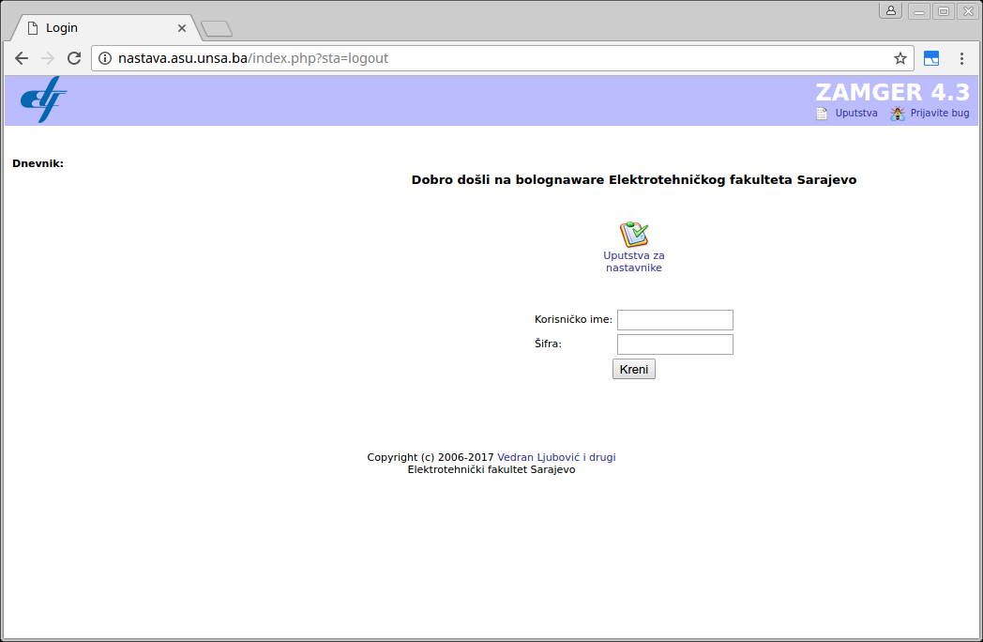
Za sada u sistemu je definisan samo jedan korisnik: admin. Možete se prijaviti sa korisničkim imenom admin i šifrom admin. Što prije promijenite ove podatke!
Svaki korisnik Zamgera može imati sljedeće uloge:
- administrator
- nastavnik
- student
- služba.
Obratite pažnju da korisnik može imati i više uloga istovremeno. Ovisno o ulozi na sistemu, korisnik vidi pogled (naslovnu stranicu) koja odgovara datoj ulozi. Ako korisnik ima više uloga, on se može prebacivati između tih uloga koristeći meni koji se nalazi u gornjem lijevom uglu ekrana.
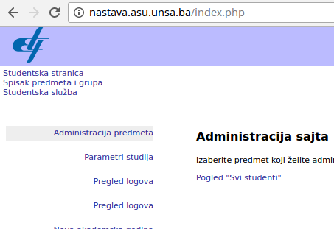
Korisnik admin ima sve četiri uloge te on vidi sve opcije u meniju. Na slici iznad možete vidjeti da je po defaultu aktivna uloga administratora (što se vidi po naslovu "Administracija sajta"). Pored toga u meniju za promjenu uloge se nalaze tri opcije: Studentska stranica (uloga "student"), Spisak predmeta i grupa (uloga "nastavnik") i Studentska služba.

3. Administratorski meni
Sada ćemo proći kroz opcije menija koji se nudi za ulogu administratora.
  - Administracija predmeta - pomoću ove (defaultne) stranice možete direktno ući u neki predmet i ažurirati ga sa permisijama nastavnika, ali pošto trenutno nije kreiran nijedan predmet to se ne može raditi.
  - Parametri studija - ovo je osnovni alat koji se koristi odmah nakon instalacije radi prilagođenja za dati fakultet. Vratićemo se na njega kasnjije
  - Log pristupa (access log) - sadrži dnevnik svih pristupa na sistem, vrlo je detaljan i spor.
  - Log aktivnosti - semantički dnevnik svih izmjena koje su dovele do promjene stanja baze.
  - Nova akademska godina - operacija koja se obavlja u pravilu jednom godišnje kako bi se automatski kreirali svi potrebni predmeti i popunila ostala polja u bazi.
  - Alati za prijemni - ovdje se nalazi nekoliko opcija vezanih za prijemni ispit koje nije poželjno omogućiti studentskoj službi jer su u dosta opasne, a olakšavaju stvari. Za sada je tu samo rekalkulacija bodova.
  - Kompaktovanje baze - ovu opciju u pravilu nećete morati još dugo dugo vremena koristiti. Ona štedi prostor na serveru arhivirajući podatke za starije akademske godine.
  - Cron - automatsko periodično izvršavanje zadataka npr. automatsko slanje mailova i slično.

Vratimo se sada na opciju Parametri studija. Ovo je u biti alat za administraciju određenih sistemskih šifrarnika koji utiču na rad čitavog sistema. Opcije koje imate u ponudi su:
- Akademska godina - ovdje možete ručno kreirati novu akademsku 2016/2017. godinu, podesiti njene parametre kao što su datumi početka i završetka semestara. Najvažnija funkcionalnost u ovom modulu je proglašenje godine za aktuelnu godinu. U datom trenutku tačno jedna godina na sistemu treba biti označena kao aktuelna i svi moduli će koristiti tu godinu kao godinu na koju se odnose aktivnosti, ako nije naglašeno suprotno. Studenti i nastavnici će vidjeti samo one predmete na koje su prijavljeni u aktuelnoj godini, osim ako ne izaberu opciju Arhiva.
Obratite pažnju da nakon svake promjene trebate kliknuti na dugme Pošalji sa desne strane. Kreiranje novih godina je preporučljivo da ne radite kroz ovaj modul nego kroz modul Nova akademska godina.
- Institucija - osnovni šifrarnik institucija gdje trebate unijeti fakultet i odsjeke. Tip institucije treba biti 1 za fakultet a 0 za odsjeke. Roditelj služi da se označi da jedna institucija spada unutar druge (npr. odsjek unutar fakulteta). Polja Dekan i Broj protokola možete ostaviti prazne za odsjek, a na nivou fakulteta olakšavaju automatsko generisanje signature za uvjerenja i potvrde koja se štampaju kroz sistem.
- Kanton - spisak kantona.
- Komponenta ocjene - ovo je dosta kompleksno i najbolje je da ih ne mijenjate kroz ovaj editor nego se to ljepše da podesiti kroz postavke predmeta.
- Naučni stepen i Stručni stepen je dosta jasno.
- Opcija Studij je u ovom trenutku najbitnija. Ovdje trebate kreirati studijske programe koji postoje na vašem fakultetu. Važna polja su:
  - Naziv studija je ono što će studentu pisati na diplomi ili uvjerenju koje se izdaje.
  - Završni semestar - trajanje studija u semestrima. Npr. ako studij na nekom programu traje 4 godine, unesite broj 8.
  - Institucija - odsjek koji nudi studij, ili ako je studij zajednički za više odsjeka onda ovdje treba izabrati čitav fakultet.
  - Kratki naziv - za potrebe kreiranja nekih preglednih tablica, ne bi trebao biti duži od 5-6 slova.
  - Moguć upis - kada se neki studijski program potpuno ukine ne smijete ga brisati iz šifrarnika jer bi to moglo napraviti razne probleme sa podacima iz ranijih akademskih godina (sistem vam neće ni dati da ga obrišete), nego samo proglasite da više nije moguć upis na njega.
  - Tip studija - dosta je jasno, mogu se po potrebi dodavati i drugi tipovi.
  - Preduslov - ako je potrebno prethodno završiti neki drugi studij ovdje se može izabrati, ali u većini slučajeva nije.
- Tip predmeta - ovo je povezano sa opcijom Komponenta ocjene, dakle i ovu opciju nije preporučljivo mijenjati kroz admin interfejs osim ako se trebaju napraviti neke hitne izmjene, inače tipovi predmeta će se automatski kreirati kada nastavnici budu podešavali bodovanje na svojim predmetima. Sistemske tipove "Završni rad" i "Kolokvij" ne smijete brisati!

Nakon ovih podešavanja možete preći na modul za studentsku službu klikom na opciju Studentska služba u gornjem lijevom uglu kako biste unijeli neke podatke potrebne za upotrebu sistema.

4. Popunjavanje sistema početnim podacima
Kada počnete koristiti Zamger u sistemu se nalaze samo najosnovniji podaci potrebni za rad. Možete dodati još neke osnovne podatke potrebne za upotrebu sistema kroz module:
- Osobe - koristeći ovaj modul možete kreirati nove korisnike i dodijeliti im uloge "student", "nastavnik" i sl. U trenutku kada promijenite ulogu pokazuju se dodatne permisije kao što je: angažman nastavnika na predmetu, upis studenta na studij ili na pojedinačne predmete.
- Plan studija - preskočićemo pravo na ovu opciju jer je ona u principu sljedeća koju biste trebali koristiti. Za studije koje ste podesili kroz admin modul Parametri studija sada možete kreirati plan i program. Kada zatim iskoristite modul Nova akademska godina biće kreirane instance tih predmeta (ponude kursa).
- Predmeti - ovdje se mogu eventualno manuelno kreirati predmeti, njihove instance (ponude), te dodijeljivati permisije nastavnicima vezane za predmete. Obratite pažnju da su permisije odvojene od angažmana.
- Prijemni - preporučena procedura je da nove studente unosite u modul za prijemni ispit pa da ih zatim kroz modul Osobe upišete na studij za koji su se prijavili, mada možete i direktno kreirati studente kroz modul Osobe.
Toliko za sada. Za nastavak rada konsultujte uputstva za korištenje Zamgera (za nastavnike i studentske službe).

